Федеральное государственное автономное образовательное учреждение высшего образования

«Национальный исследовательский университет ИТМО»

Факультет программной инженерии и компьютерной техники

Направление подготовки 09.03.04 «Программная инженерия» –

Системное и прикладное программное обеспечение

**Курсовая работа**

**По дискретной математике**

**по теме:**

**Нечёткий вывод по схеме «Мамдани»**

Выполнил:

студент 1 курса

Группа:

Принял:

Поляков Владимир Иванович

Курсовая работа принята «__»_____2023 г.

Оценка: ___________

г. Санкт-Петербург, 2023

**Оглавление:**

Содержательная постановка задачи: 3

Шаг 1. Фазификация: 4

Шаг 2. Блок выработки решения: 5

Шаг 3. Дефазификация: 8

# 

# 

# 

# Содержательная постановка задачи:

**Задача:**

**Разработать алгоритм, по которому можно определить сумму, которую могут выдать человеку в кредит, исходя из его зарплаты и его кредитного рейтинга**

**Входные данные:**

1. Месячная зарплата (в тысячах рублей);
2. Кредитный рейтинг (от 0 до 1).

**Выходные данные:**

1. Сумма, которую могут выдать в кредит (в тысячах рублей).

# Шаг 1. Фазификация:

**Входные данные:**

1. Месячная зарплата {LS, MS, HS}

Обозначения:

* LS (low salary) – маленькая зарплата;
* MS (medium salary) – средняя зарплата;
* HS (high salary) – высокая зарплата.

1. Кредитный рейтинг {LR, MR, HR}

Обозначения:

* LR (low rating) – низкий рейтинг;
* MR (medium rating) – средний рейтинг;
* HR (high rating) – высокий рейтинг.

**Выходные данные:**

1. Сумма кредита {TA, SA, MA, LA, HA}

Обозначения:

* TA (tiny amount) – крошечная сумма;
* SA (small amount) – маленькая сумма;
* MA (medium amount) – средняя сумма;
* LA (large amount) – большая сумма;
* HA (huge amount) – огромная сумма.

# Шаг 2. Блок выработки решения:

**Ход работы:**

1. Зададим функцию принадлежности для месячной зарплаты:

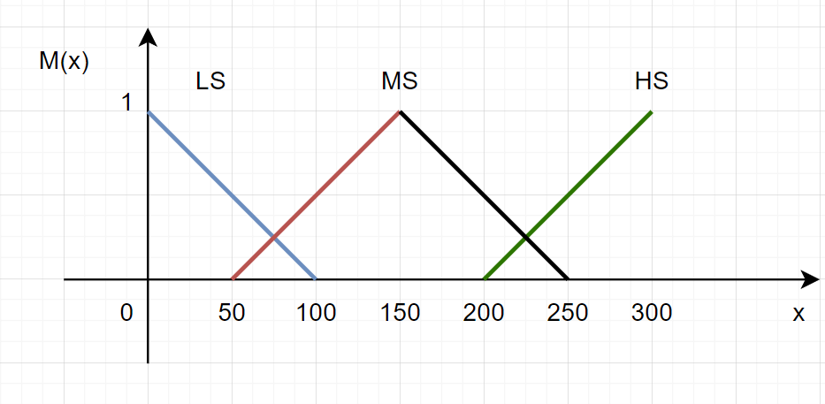

$$M_{LS}\left(X\right)=1-\frac{x}{100} ;0≤x≤100$$

$$M_{MS}\left(X\right)=\left\{\begin{aligned}\frac{x}{100}-\frac{1}{2} ;50≤x≤150 \\ \frac{-x}{100}+\frac{5}{2} ;150≤x≤250\end{aligned}\right.$$

$$M_{HS}\left(X\right)=\frac{x}{100}-2 ;200≤x≤300$$

1. Зададим функцию принадлежности для оценки кредитного рейтинга:

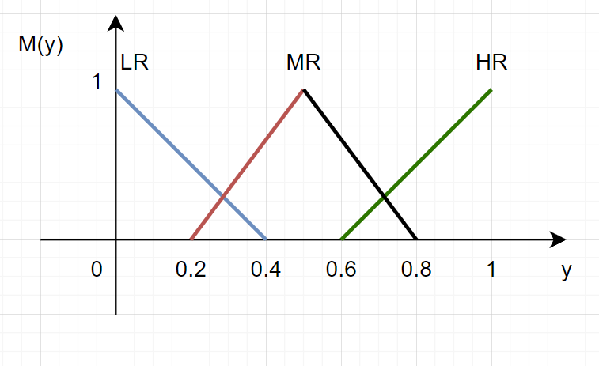

$M_{LR}\left(Y\right)=1-\frac{5}{2}y; 0≤Y≤0,4$

$M_{MR}\left(Y\right)= \left\{\begin{aligned}\frac{10}{3}y-\frac{2}{3}; 0,2≤Y≤0,5 \\ \frac{8}{3}-\frac{10}{3}y; 0,5≤Y≤0,8\end{aligned}\right.$

$M_{HR}\left(Y\right)=\frac{5Y}{2}-\frac{3}{2}; 0,5≤Y≤1$

1. Зададим функцию принадлежности для оценки суммы, которую могут выдать в кредит:

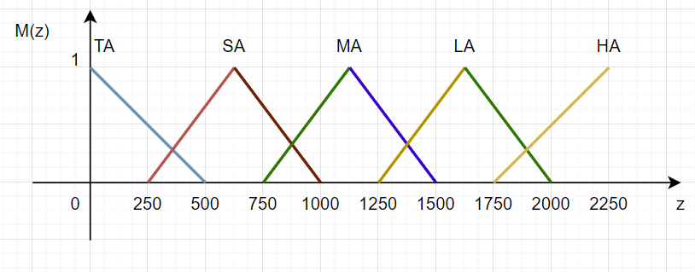

$M_{TA}\left(Z\right)=1-\frac{z}{500}; 0≤Z≤500$

$M_{SA}\left(Z\right)= \left\{\begin{aligned}\frac{z}{375}-\frac{2}{3}; 250≤Z≤625 \\ \frac{8}{3}-\frac{Z}{375}; 625≤Z≤1000\end{aligned}\right.$

$M_{MA}\left(Z\right)= \left\{\begin{aligned}\frac{z}{375}-2; 750≤Z≤1125 \\ 4-\frac{Z}{375}; 1125≤Z≤1500\end{aligned}\right.$

$M_{LA}\left(Z\right)= \left\{\begin{aligned}\frac{Z}{375}-\frac{10}{3}; 1250≤Z≤1625 \\ \frac{16}{3}-\frac{Z}{375}; 1625≤Z≤2000\end{aligned}\right.$

$M_{HA}\left(Z\right)=-\frac{7}{2}+\frac{Z}{500}; 1750≤Z≤2250$

1. Создадим базу правил:

|  |  |  |  |  |
| --- | --- | --- | --- | --- |
| **Rating ⇓** | **Salary ⇒** | LS | MS | HS |
| HR | | MA | LA | HA |
| MR | | SA | MA | LA |
| LR | | TA | SA | MA |

1. Произведём оценку правил:

**Пусть человек с зарплатой 220 тысяч рублей и кредитным рейтингом, равным 0.9 решил взять кредит.**

***Оценим MMS(X) и MHS(X) для X = 220тр:***

$M_{MS}\left(X\right)=\frac{-220}{100}+\frac{5}{2}=0,3$

$M_{HS}\left(X\right)= \frac{220}{100}-2= 0,2$

***Оценим MHR(Y) Y = 0,9:***

$M_{HR}\left(Y\right)= \frac{5*0,9}{2}-1,5=0,75$

**2 правила, которые будем использовать для определения:**

1. «Высокий» кредитный рейтинг и «средняя» зарплата;
2. «Высокий» кредитный рейтинг и «высокая» зарплата

**Определим степень истинности для каждого условия:**

1. S1 = min(MHS(220); MHR(0,9)) = min(0,2; 0,75) = 0,2;
2. S2 = min(MMS(220); MHR(0,9)) = min(0,3; 0,75) = 0,3;

|  |  |  |  |  |
| --- | --- | --- | --- | --- |
| **Rating ⇓** | **Salary ⇒** | LS | MS | HS |
| HR | | MA | LA | HA |
| MR | | SA | MA | LA |
| LR | | TA | SA | MA |

# Шаг 3. Дефазификация:

Максимальное значение истинности условия соответствует правилу Large Amount. Вычислим итоговое значение:

$$M_{LA}\left(Z\right)= \left\{\begin{aligned}\frac{Z}{375}-\frac{10}{3}=0,3; Z_{1}=1362,5 \\ \frac{16}{3}-\frac{Z}{375}=0,3; Z_{2}=1887,5\end{aligned}\right.$$

$$Z=\frac{Z_{1}+Z_{2}}{2}=\frac{3250}{2}=1625$$

При входных данных, описанных выше получаем, что человек может получить кредит на 1625 тысяч рублей.